Universidade Estadual de Campinas

Faculdade de Engenharia Elétrica e de Computação

Disciplina: EA876 – Introdução a Software de Sistema

Discentes: Guilherme B. Abreu, RA: 173691

André M. Yoshida, RA: 166241 Data:25/04/2018

**Relatório 1**

**Introdução**

O problema tratado neste trabalho foi a detecção de campos em notas fiscais. Elas são tipicamente disponibilizadas em XML, porém não há apenas um padrão para os diferentes municípios que as geram, podendo estes produzirem documentos XML diferentes. A fins didáticos, foram considerados apenas alguns casos de notas fiscais.

Para resolver o problema, a linguagem de programação python foi utilizada. O ponto forte para a tomada dessa decisão foi a necessidade de manipular strings durante o processo. Além disso, python possui a implementação de estruturas de dados que seriam uteis na solução escolhida.

**Método**

O método utilizado, baseia-se no tratamento exclusivo de cada padrão de nota fiscal. Para isso, antes de procurar pelo campo pretendido o programa precisa identificar o padrão do arquivo. Analisando as notas fiscais, percebemos que os primeiros campos de cada padrão se diferenciam entre si, assim, podemos usá-los para fazer a identificação.

Feita a identificação do padrão, o programa pode encontrar os campos necessários de acordo com o caso em que ele se encontra. Mais uma vez, verificando as notas fiscais, observamos que existem apenas dois padrões predominantes. O primeiro é o caso mais simples em que não existe hierarquia entre os campos, sendo necessária apenas uma comparação simples. Já no segundo, existe uma hierarquia entre os campos, porém, este problema é facilmente contornado com o uso de uma pilha.

O uso da pilha se faz necessário, pois, tanto a hierarquia que define o gerador quanto a que define o prestador, possuem os campos que definem cep e código do município. Portanto, todas as vezes em que esses campos forem identificados é feita uma análise da pilha para decidir em qual hierarquia eles estão definidos. O esquemático seguinte ilustra o método.

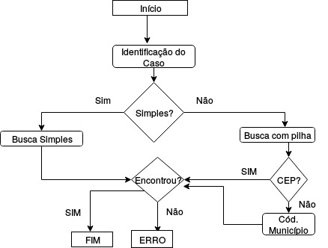

**Resultados**

Para analisar a eficiência da solução proposta, o programa foi testado utilizando notas fiscais que seguissem os padrões considerados na elaboração da tarefa. Com os arquivos utilizados, a taxa de eficiência observada foi de 100%.